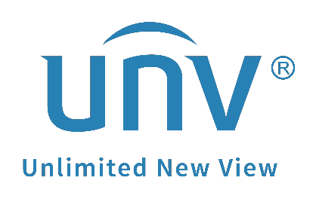

كيف يمكن تغيير بروتوكول الوصول على
UNV-Link؟
كيف يمكن تغيير بروتوكول الوصول على UNV-Link؟

الوصف
ملاحظة: تنطبق هذه الطريقة في معظم السيناريوهات. إذا لم تنجح هذه الطريقة في حل مشكلتك، يوصى باستشارة فريق الدعم الفني لدينا.
https://global.uniview.com/Support/Service_Hotline/
خطوات التشغيل
الخطوة 1 انتقل إلى صفحة Settings في الجهاز.
انقر فوق UNV-Link أولاً ثم انقر فوق الجهاز الذي ترغب في إعداده. انقر فوق Set للانتقال إلى صفحة Settings في الجهاز.
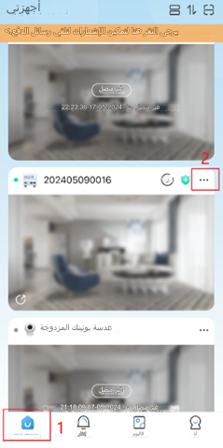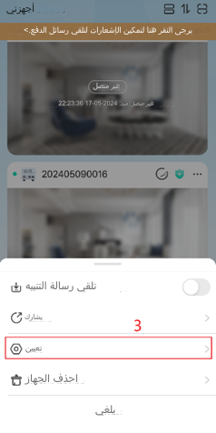
انقر فوق الجهاز.
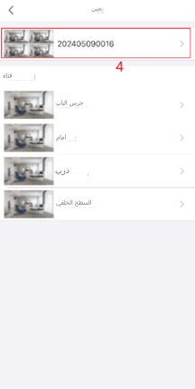
انقر فوق الجهاز مجددًا.
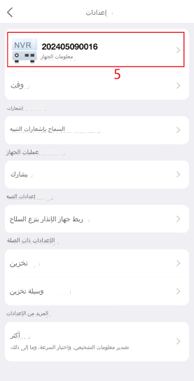
الخطوة 2: غيّر بروتوكول الوصول.
انقر فوق اسم البروتوكول الحالي لتغييره.
